Элементы оформления в сценариях уроков и учебных пособиях (ЭУП)

При отправке электронных сценариев уроков и учебных пособий (ЭУП) на модерацию, все неопубликованные атомики, входящие в их состав, будут отправлены на рассмотрение вместе с материалом. Если урок или ЭУП будет принят, все атомики также перейдут в статус принятых. Если в прикрепленных материалах будут допущены ошибки (в названии атомика, в темах и т.д.), то будет отклонен как сам атомик, так и урок или ЭУП.
С требованиями к атомарному контенту можно ознакомиться по ссылке.
Элемент оформления сценариев уроков и учебных пособий (ЭУП) — это изображения, не имеющие самостоятельной познавательной ценности (геометрические фигуры, стрелки, галочки, слова, отдельные буквы, цифры и т.д.).
При их добавлении в сценарий урока или ЭУП со своего устройства или из Яндекса. Картинок необходимо заполнить предложенную карточку: корректные название, тип содержимого, описание, авторство.
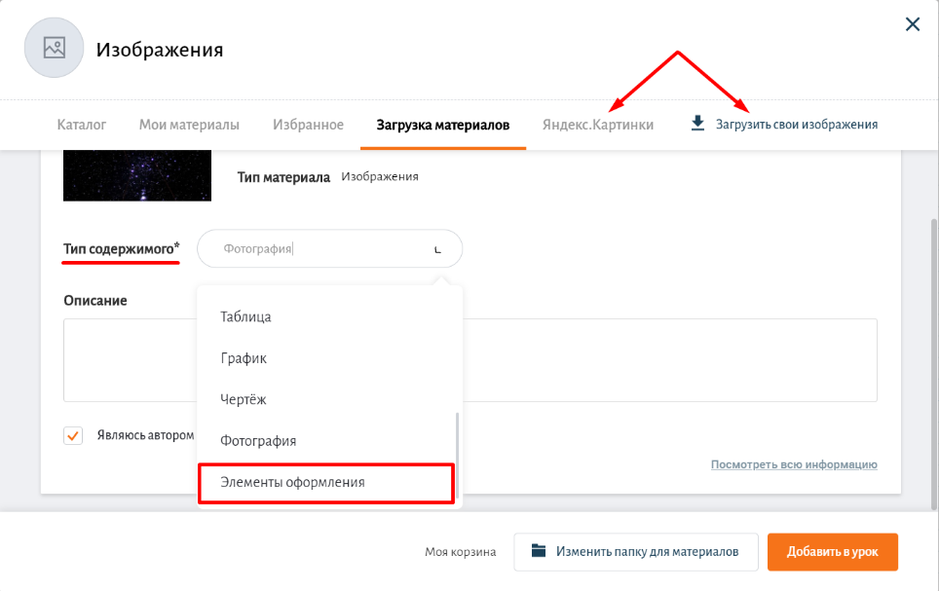
После публикации, изображения с типом «элемент оформления» по умолчанию скрыты в фильтрах библиотеки.
Для их отображения в разделе фильтрах откройте раздел «Атомики», нажав на . Нажмите на крестик под типом изображения «Элемент оформления».
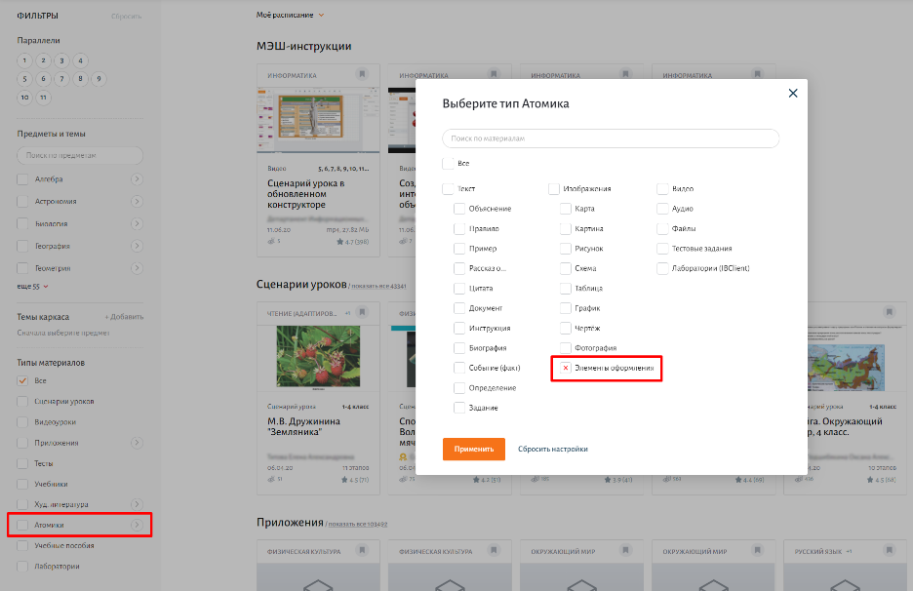
Крестик изменится на галочку, и Вам будут доступны все материалы, которые носят тип содержимого «Элемент оформления».

